Deutz Baureihe CM / CM2
Die Baureihe CM / CM2 wurde von ca. 1911 bis Mitte der 20er Jahre gebaut. Sie sind alle recht ähnlich aufgebaut.
Die Motoren dieser Baureihe weisen ein paar Besonderheiten auf: Die Abreißzündung wird über den Kolben gesteuert. Auf dem Kolben sitzt ein Dom, der im Zylinder den Abreißkontakt "S" öffnet. s. Fig. 1. Der Vergaser hat keinen Schwimmer. Stattdessen wird aus dem im Motorfundament liegenden Tank ständig Kraftstoff in den Vergaser gepumpt. Der nicht benötigte Kraftstoff fließt durch einen Überlauf zurück in den Tank. Die Drehzahlregelung funktioniert als Aussetzerregelung. Sobald der Motor die eingestellte Drehzahl überschreitet, öffnet das Einlaßventil nicht mehr. Ein Pendelregler schwenkt die Verbindung zwischen Kipphebel und Stößelstange aus.
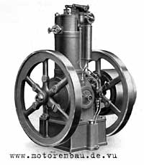
Deutz CM2 Motor für flüssige Brennstoffe
Die Motoren wurden für Gas oder flüssige Kraftstoffe angeboten. Die Leistung des gleichgroßen Gasmotors war dabei etwa 10% geringer als die des Motors für flüssige Kraftstoffe.
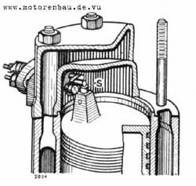
Fig. 1

1914 wurde der CM2-Motor in folgenden Größen angeboten:
Dauerleistung bei Gasbetrieb | 2 1/2 | 3 1/2 | 5 1/2 | 7 | 9
Dauerleistung bei Betrieb mit flüssigen Brennstoffen | 3 | 4 | 6 | 8 | 10
Drehzahl | 480 | 450 | 450 | 420 | 380
Schwungraddurchmesser mm | 700 | 750 | 800 | 850 | 900

